2021-2022学年 第2学期
2020级《微机系统》试题A卷
班级 教学号 姓名
- 请将答案写在答题纸上，写明题号，不必抄题，字迹工整、清晰；
- 请在答题纸和试题纸上都写上你的班级，学号和姓名，交卷时将试题纸、答题纸和草纸都交上来。

一．选择题(共10分，每题1分)
  - 8086在最小模式执行MOV AX,[SI]指令时，控制信号如下( )。
A. 为低电平，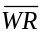为高电平，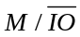为低电平；
B. 为高电平，为低电平，为高电平；
C. 为高电平，为低电平，为低电平；
D. 为低电平，为高电平，为高电平。
  - 下列不存在的指令是（ ）。
A. OUT DX, AL B. ADD [SI + DI], AL
C. ADD AL, [BX] D. SUB [2000H], AL
  - 接口在查询方式工作时，状态信息是通过( )总线送到CPU的。
A. 控制 B. 地址 C. 数据 D. 任意一种
  - 置位8086标志寄存器中的IF位表示( )。
A．不响应软件中断 B. 不响应可屏蔽中断
C. 不响应非屏蔽中断 D. 响应可屏蔽中断
  - ADD BX，[BP]指令中的源操作数的物理地址是( )。
A. 16 × (CS) + (BP) B. 16 × (DS) + (BP)
C. (DS) + (BP) D. 16 × (SS) + (BP)
  - 中断类型码为09H的中断功能是（ ）。
- 接收键盘扫描码并放入键盘缓冲区 B. 从键盘缓冲区读取字符
C. 系统功能调用 D. 显示方式功能调用
  - 在8086系统上电复位时，执行的第一条指令地址是( )。
A. 0000H:0000H B.0FFFFH:0100H
C. 0FFFFH:0000H D.0000H:0100H
  - 以下哪个是DOS系统功能调用？( )
A. INT 21H B. INT 13H
C. INT 16H D. INT 10H
  - 在汇编过程中，告诉汇编程序如何汇编而不会产生机器指令的指令叫( )。
A. 汇编指令 B. 伪指令
C. 宏指令 D. 以上所有指令
  - 若用4片8259A级联，则最多可管理( )个中断源。
A. 20 B.24 C. 29 D. 32

二．简答题(共30分，每题6分)
1. 阐述CISC和RISC两种架构的特点及其主要区别。
2. 8086CPU由哪两大部分组成？简述它们的主要功能。
3. 8251A在串行通信接收数据时可检测到几种错误？阐述每种错误是如何产生的？
4. 说明在8086标志寄存器中，6个状态位O、S、Z、C、A、P和3个控制位D、I、T的作用各是什么？
5. CPU与外设之间的数据传送有哪几种控制方式? 并分别做简要说明。

三. 计算题(共20分，每题5分)

1. ADC0809的输入电压范围为0～5V、参考电压Vref为5V。简单说明ADC工作原理，并计算当采集到的AD数字量为128时，输入到ADC0809的电压是多少伏？

2. 当串行通信的波特率是2400bps时，每个码元包括1位二进制数据，异步通信格式为启始位、8位数据位、无奇偶位、一位停止位，试计算出传送有效信息速率(比特/秒)是多少？

3. 若要用8253A产生20ms周期的信号，其中8253A的时钟CLK频率为1MHz，问8253A计数器需要工作在哪两个工作方式之一？并计算出8253A的计数初值是多少？说明原因。

4. DAC0832采用单极输出，参考电压Vref为5V，输出电压范围为0V～+5V。假设要输出如下图所示的方波，需要交替写入到DAC0832的数字量是哪两个数字量？交替写入DAC0832两个数字量之间的软件延时子程序的延时是多少毫秒？

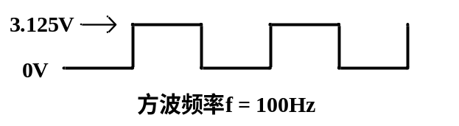

四.编程与分析题（20分）

1.试编写查找N个内存中无符号整数的最大值和所在位置的程序。要求采用exe的源文件结构，程序运行结果返回最大值和最大值所在的偏移地址。（10分）

2. 画图详细说明，在Pentium处理器保护方式下，在采用分段存贮器管理时，逻辑地址转换为物理地址的过程。（10分）

五. 综合设计题(20分)

给出如下一种简易的电压表硬件电路原理图，其目的是利用ADC0809，检测输入电压，并显示电压值的三位电压表。Vx是输入电压（范围是0V到5V），每次AD转换后，把与其相对应的电压值显示到三位七段数码管上（显示格式如“2.00”，表示检测到的输入电压是2.00V）。信号nIO1、nIO5、nIO6是经过和地址线A15~A9译码后，得到片选信号。8255A的A端口地址为nIO1=0200H，8255A的B端口地址为nIO1+2=0202H, 8255A的C端口地址为nIO1+4=0204H， 8255A的控制端口地址为nIO1+6=0206H。nIO5是写入选择AD通道和启动AD转换的端口地址，同时也是查询AD是否转换结束的端口地址。nIO6是AD转换结束时，读取AD值的端口地址。

试完成下列要求：
- 写出显示0对应的七段数码管译码值；(5分)
- 编写8255A初始化子程序(init_8255)；AD转换值到显示电压值变换子程序(calc_vol)。(5分)
- 编写显示电压子程序(display_vol)和主程序(main)。(10分)

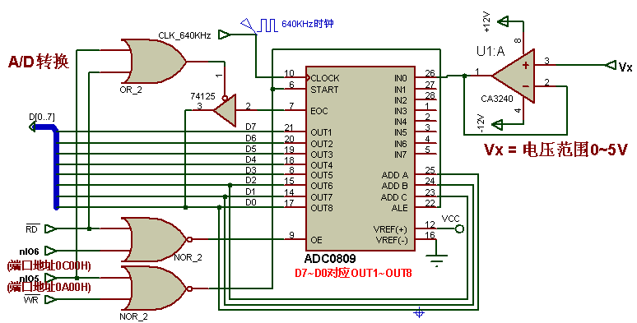

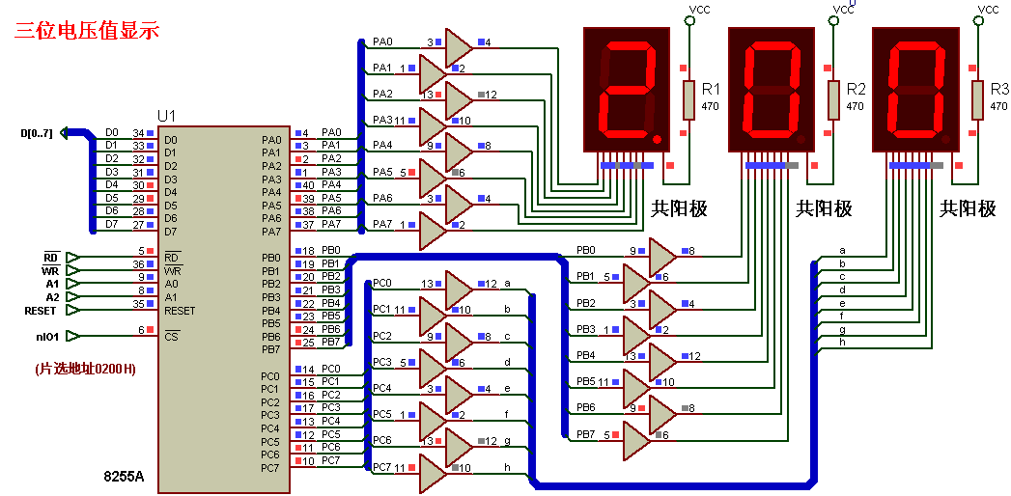

8255A编程字：

